Муниципальное дошкольное образовательное учреждение
«Благоевский детский сад»
Коррекционно-развивающее занятие для детей старшего дошкольного возраста на тему «Зимующие птицы»
Педагог-психолог Беспалова С. А.
2019
Коррекционно-развивающее занятие «Зимующие птицы»

Цель: создание условие для развития психических процессов, обогащения словарного запаса по теме «Зимующие птицы».
Задачи:
1. Расширять и активизировать словарный запас, совершенствовать грамматический строй речи.
2. Развивать мыслительные операции.
3. Развивать общую и мелкую моторику.
Оборудование: снежинки парные по количеству детей, картинки зимующих птиц (демонстрационный материал), дидактический материал к заданию «Обведи по контуру воробья» на каждого ребёнка, простые и цветные карандаши.
Ход занятия
- Организационный момент
Дети встают в круг и по очереди здороваются ладошками друг с другом: «Доброе утро, имя, я рада тебя видеть!»
- Вводная часть
На доске размещены разные снежинки.
Педагог-психолог: Ребята, посмотрите, что вы видите на доске?
Дети: Она усыпана снежинками.
Педагог-психолог: А почему на ней снежинки?
Дети: Наступила зима.
А как вы судите о наступлении зимы?
Дети называют признаки зимы. Кто назвал, снимает снежинку с доски.
Дидактическое упражнение «Найди пару»
Педагог-психолог: У каждого из вас есть снежинка. А теперь найдите точно такую же.
Дети подирают парную снежинку.
Педагог-психолог: Молодцы! Вы отлично справились с заданием.
- Основная часть
Педагог-психолог: Ребята, посмотрите, на столе лежат карточки. Я буду читать загадки, вы, называя отгадку, покажите соответствующую картинку.
Белобокая красотка
Балаболит, как трещотка.
Все блестяшки издалёка
Тащит в гнёздышко (сорока).
Эта птица всем знакома -
Важно ходит возле дома
Кар-Кар-Кар вдруг закричит,
И спокойно улетит.
Очень хитрая персона,
А зовут её (ворона)
Чик-чирик!
К зёрнышкам прыг!
Клюй, не робей!
Кто это? (воробей)
Кто в беретке ярко-красной,
В чёрной курточке атласной?
На меня он не глядит,
Всё стучит, стучит, стучит (дятел)
Красногрудый, чернокрылый,
Любит зёрнышки клевать,
С первым снегом на рябине
Он появится опять (снегирь)
Педагог-психолог: Молодцы! Все загадки отгадали. А как можно назвать всех этих птиц?
Дети: Зимующие.
Дидактическая игра «Бывает - не бывает»
Педагог-психолог: Я буду говорить фразы, если это относится к зимующим птицам, то вы хлопаете, а если нет – топаете.
- Зимой птицам очень трудно, холодно и голодно.
- Ласточки вьют гнезда.
- Зимой птицы стараются держаться ближе к людям, потому что им нечего есть и они надеются, что люди им помогут.
- Люди зимой подкармливают птиц, делают им кормушки, насыпают в кормушки зернышки и крошки.
- Утки улетают на юг.
- Синички очень любят кусочки сала.
- Ворóн можно увидеть у мусорных контейнеров, на свалках, где всегда есть чем поживиться. Ворона – птица всеядная, ест все, что найдёт.
- Голуби, воробьи стараются держаться рядом с человеком, люди подкармливают их кусочками хлеба и остатками еды.
- Дятлы остаются зимовать в лесу. Они питаются семенами шишек и достают из-под коры жучков.

Речевая игра «Скажи наоборот» (с мячом в кругу).

Педагог-психолог: Ребята, теперь назовите слова наоборот.

Ворона большая, а воробей – какой? (маленький)
- Сорока длиннохвостая, а воробей – какой? (короткохвостый)
- Дятел длинноклювый, а воробей – какой? (короткоклювый)
- У вороны клюв большой и толстый, а у воробья какой? (маленький и тонкий)
- Снегирь подлетел к лесу, а воробей из леса …
- Снегирь сидит на верхней ветке, а воробей сидит на …ветке.
Подвижная игра «Зимующие и перелетные птицы»
Педагог-психолог: Когда я буду называть зимующих птиц, вы летайте вокруг меня, а когда перелётных, садитесь на корточки. Будьте внимательны.
Педагог называет птиц: соловей, ворона, скворец, воробей, дятел, жаворонок, синица, кукушка, сорока, журавль, голубь.
Пальчиковая игра «Птичья кормушка»
Мы повесили кормушки,
В них насыпали зерно.
Для голодных птиц зимою
Очень вкусное оно.
Прилетайте к нам, синицы,
Голубь, клёст и воробей!
И, конечно, ждём мы в гости
Красногрудых снегирей.
Дети имитируют движения. Загибают по очереди пальцы, перечисляя птиц.
Упражнение «Обведи по контуру»
- Рефлексия. Прощание.

Список литературы
- Буре Р.С. Готовим детей к школе: Кн. Для воспитателя дет. сада.- М.: Просвещение, 1987.- 96 с.
- Веракса А.Н., Гуторова М.Ф. Практический психолог в детском саду: Пособие для психологов и педагогов. – 2-е изд., испр. – М.: МОЗАИКА – СИНТЕЗ, 201. – 144 с.
- От рождения до школы. Основная образовательная программа дошкольного образования / Под ред. Н. Е. Вераксы, Т. С. Комаровой, М. А. Васильевой. — 3-е изд., испр. и доп. - М.: МОЗАИКА СИНТЕЗ, 2016.—368 с.
- Психологическая готовность ребенка к школе / Авт. – сост. Е.А. Грудненко. – СПб.: ООО «ИЗДАТЕЛЬСТВО «ДЕТСТВО – ПРЕСС», 2013. – 176 с.
- Формирование умения общения со сверстниками у старших дошкольников: Методические рекомендации для воспитателей и методистов дошкольных образовательных учреждений. – 2-е изд., испр. и доп.-М.:АРКТИ,2003.-96 с.
- Шоакбарова С.И. Конспекты психолого – педагогических развивающих занятий для дошкольников.- СПб.: ООО «ИЗДАТЕЛЬСТВО «ДЕТСТВО – ПРЕСС», 2013 64 с.
7. В.Н. Волочкова, Н.В. Степанова Конспекты занятий в старшей группе детского сада. Познавательное развитие.-Учебно-методическое пособие для воспитателей и методистов ДОУ. – Воронеж: ТЦ «Учитель»,2004.-207 с.

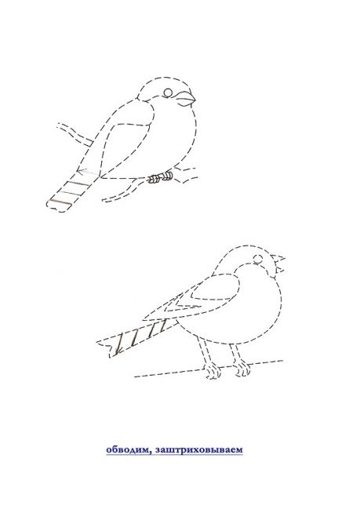

«Найди такую же»

